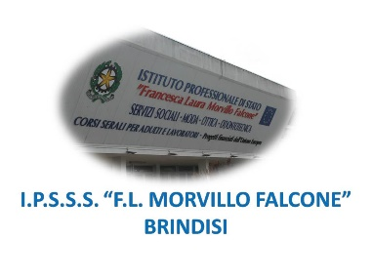

ISTITUTO PROFESSIONALE DI STATO PER I SERVIZI SOCIALI
“Francesca Laura MORVILLO FALCONE”
Via Galanti, 1 - Tel. 0831/513991
brrf010008@istruzione.it – brrf010008@pec.istruzione.it
www.morvillofalconebrindisi.edu.it
72100 B R I N D I S I

MATERIA: Storia (ore settimanali:2.).
CLASSE: 3ASS-SV
ANNO SCOLASTICO: 2022/2023
DOCENTE: Prete Giusy

Libro di testo: “Senso storici” ed. B. Mondadori

Argomenti:
Unità
La rinascita dell’Occidente
La società medioevale
Il tramonto del Medioevo
Dall’Europa al mondo
La formazione dell’Europa moderna
Monarchie, imperi, chiesa nel Cinquecento

La classe

Il docente

_______________________

